BÁO CÁO ĐỒ ÁN CUỐI KỲ
Môn học
CS2205 - PHƯƠNG PHÁP NGHIÊN CỨU KHOA HỌC
Lớp học
CS2205.CH201
Giảng viên
PGS.TS. LÊ ĐÌNH DUY
Thời gian
09/2025 - 12/2025

----- Trang này cố tình để trống -

THÔNG TIN CHUNG CỦA NHÓM
- Link YouTube video của báo cáo (tối đa 5 phút):
https://www.youtube.com/watch?v=VPHQBifxiKg
- Link slides (dạng .pdf đặt trên Github của nhóm):
https://github.com/rubyhcm/CS2205.CH201
- Mỗi thành viên của nhóm điền thông tin vào một dòng theo mẫu bên dưới
- Sau đó điền vào Đề cương nghiên cứu (tối đa 5 trang), rồi chọn Turn in

- Họ và tên: Nguyễn Đăng Phúc Lợi  - MSSV: 250202012  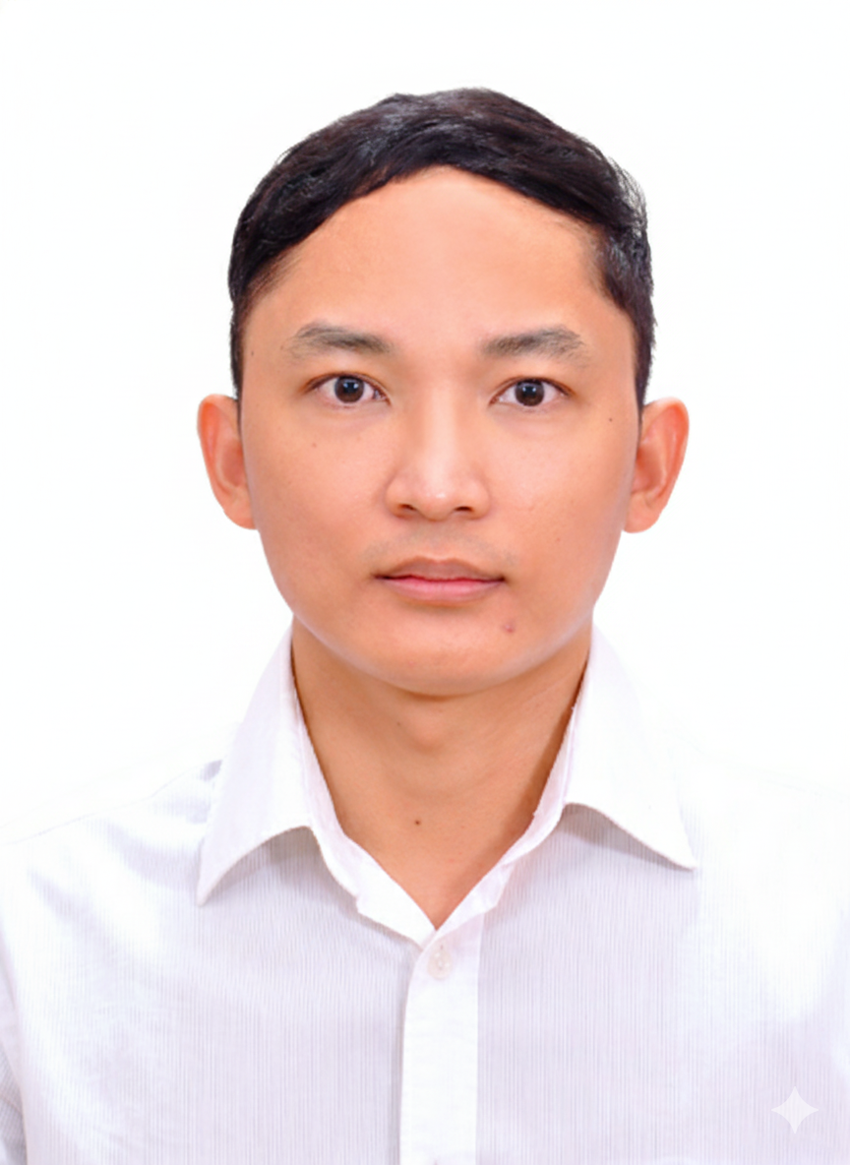 | - Lớp: CS2205.CH201  - Tự đánh giá (điểm tổng kết môn): 8/10  - Số buổi vắng: 0  - Số câu hỏi QT cá nhân: 0  - Số câu hỏi QT của cả nhóm: 0  - Link Github: https://github.com/rubyhcm/CS2205.CH201

ĐỀ CƯƠNG NGHIÊN CỨU
TÊN ĐỀ TÀI (IN HOA)
NGHIÊN CỨU VÀ PHÁT TRIỂN GIẢI PHÁP BẢO MẬT THỜI GIAN THỰC CHO HỆ THỐNG KUBERNETES DỰA TRÊN FALCO KẾT HỢP HỌC MÁY
TÊN ĐỀ TÀI TIẾNG ANH (IN HOA)
RESEARCH AND DEVELOPMENT OF A REAL-TIME SECURITY SOLUTION FOR KUBERNETES SYSTEMS USING FALCO COMBINED WITH MACHINE LEARNING
TÓM TẮT
Trong kỷ nguyên Cloud-Native, Kubernetes đã trở thành nền tảng tiêu chuẩn de-facto cho việc điều phối và vận hành các hệ thống microservices. Việc nghiên cứu và xây dựng một giải pháp bảo mật thời gian thực kết hợp giữa rule-based detection và machine learning không chỉ có ý nghĩa khoa học và có thể ứng dụng thực tiễn cao trong việc nâng cao mức độ an toàn cho hệ thống Kubernetes. Nghiên cứu xây dựng hệ thống bảo mật lai (Hybrid Analysis) cho Kubernetes bằng cách kết hợp giám sát thời gian thực từ Falco với các mô hình Học máy (như Isolation Forest, One-Class SVM) để phát hiện hành vi bất thường và các mối đe dọa chưa biết. Giải pháp tập trung tối ưu hóa độ chính xác thông qua việc trích xuất đặc trưng chuyên sâu, tự động hóa cơ chế phản ứng và được đánh giá dựa trên các chỉ số định lượng như Recall, Precision và hiệu năng tiêu thụ tài nguyên hệ thống. Tóm lại, nghiên cứu này hướng tới xây dựng thành công hệ thống bảo mật lai kết hợp giám sát thời gian thực của Falco và phân tích hành vi bằng Học máy để tối ưu hóa khả năng phát hiện, phản ứng tự động với các mối đe dọa trên Kubernetes. Từ đó cho thấy tiềm năng phát triển các giải pháp bảo mật tự thích nghi, có khả năng tích hợp học sâu để phát hiện các biến thể tấn công zero-day phức tạp và tự động hóa quy trình phản ứng trên quy mô hệ thống phân tán lớn.
GIỚI THIỆU
Trong kỷ nguyên Cloud-Native, Kubernetes đã trở thành nền tảng tiêu chuẩn de-facto cho việc điều phối và vận hành các hệ thống microservices. Tuy nhiên, sự phức tạp của kiến trúc Kubernetes cũng làm gia tăng các rủi ro bảo mật, đặc biệt là các mối đe dọa xảy ra ở tầng runtime (thời gian chạy) như container escape (thoát khỏi container), privilege escalation (leo thang đặc quyền), khai thác lỗ hổng zero-day và các hành vi bất thường bên trong container. Theo báo cáo an ninh đám mây năm 2023 của Sysdig, 87% các image container chứa lỗ hổng bảo mật nghiêm trọng hoặc cao, và các cuộc tấn công runtime đang ngày càng trở nên tinh vi. NIST (Viện Tiêu chuẩn và Công nghệ Quốc gia Hoa Kỳ) trong tài liệu đặc tả SP 800-190 đã nhấn mạnh rằng việc bảo vệ tại tầng runtime là lớp phòng thủ cuối cùng và quan trọng nhất để ngăn chặn các cuộc tấn công leo thang [1].
Các giải pháp bảo mật truyền thống chủ yếu dựa trên luật tĩnh hoặc chữ ký (signature-based) có ưu điểm là dễ triển khai và hiệu quả với các mối đe dọa đã biết, nhưng gặp nhiều hạn chế khi đối mặt với các hành vi tấn công mới hoặc biến thể tấn công [2]. Falco là công cụ mã nguồn mở phổ biến, cho phép giám sát hành vi runtime của container dựa trên syscall và tập luật định nghĩa sẵn. Mặc dù hiệu quả, Falco vẫn tồn tại tỷ lệ cảnh báo giả (False Positive) cao trong các môi trường có workload phức tạp do phụ thuộc vào các luật cứng nhắc [3]
Để khắc phục hạn chế này, hướng tiếp cận kết hợp Falco với các phương pháp Học máy (Machine Learning) đang nhận được sự quan tâm lớn. Các nghiên cứu Kukliński (2022) đã chỉ ra rằng các thuật toán phát hiện bất thường (Anomaly Detection) có khả năng học được mô hình hành vi bình thường của hệ thống, từ đó phát hiện các sai lệch đáng ngờ mà không cần định nghĩa trước [4]. Việc kết hợp này hứa hẹn giải quyết bài toán cân bằng giữa độ chính xác và khả năng phát hiện các mối đe dọa chưa biết (unknown threats) [5, 6]
Việc nghiên cứu và xây dựng một giải pháp bảo mật thời gian thực kết hợp giữa rule-based detection và machine learning không chỉ có ý nghĩa khoa học mà còn mang giá trị ứng dụng thực tiễn cao trong việc nâng cao mức độ an toàn cho hệ thống Kubernetes.
Tuy nhiên, các nghiên cứu hiện tại vẫn còn hạn chế trong việc đánh giá tác động của mô hình học máy đến độ trễ và chi phí tài nguyên khi triển khai thực tế trong Kubernetes.
MỤC TIÊU
- Tối ưu hóa độ chính xác phát hiện (Reduce False Positives): Xây dựng cơ chế lai (Hybrid) kết hợp bộ luật tĩnh của Falco với mô hình học máy để kiểm chứng chéo (cross-verify), giúp giảm thiểu tỷ lệ cảnh báo giả thường gặp trong môi trường container động, giúp người quản trị tập trung vào các nguy cơ thực sự.
- Nâng cao khả năng phát hiện tấn công chưa biết (Detect Unknown/Zero-day Threats): Ứng dụng các thuật toán phát hiện bất thường (Anomaly Detection) để nhận diện các hành vi lệch chuẩn, các biến thể tấn công mới hoặc lỗ hổng zero-day mà các tập luật tĩnh truyền thống chưa bao phủ được
- Đảm bảo hiệu năng giám sát thời gian thực (Real-time Performance): Thiết kế và hiện thực pipeline xử lý dữ liệu luồng (stream processing) tối ưu, đảm bảo độ trễ phát hiện thấp (Low Latency) và mức tiêu thụ tài nguyên (CPU/RAM) ở mức chấp nhận được, không gây ảnh hưởng đến hiệu năng vận hành của hệ thống Kubernetes.
NỘI DUNG VÀ PHƯƠNG PHÁP
Nội dung 1: Nghiên cứu xây dựng hệ thống bảo mật lai cho Kubernetes, kết hợp giám sát runtime bằng Falco/eBPF và phát hiện bất thường bằng Học máy để đưa ra cơ chế phản ứng tự động
Phương pháp phân tích và thiết kế hệ thống
Hệ thống được thiết kế theo mô hình Hybrid Analysis (Phân tích lai), bao gồm các thành phần chính:
- Thành phần giám sát runtime (Collection): Falco đóng vai trò Agent thu thập sự kiện syscall, process, container activity.
- Thành phần phân tích (Feature Engineering): Tiền xử lý dữ liệu và trích xuất đặc trưng. Sử dụng phương pháp N-gram hoặc thống kê theo cửa sổ thời gian (Time-window statistics).
- Thành phần phát hiện (Detection Engine):
- Luồng Fast Path: Falco Rules bắt các tấn công đã biết (Signature-based).
- Luồng Intelligent Path: Mô hình ML phân tích các hành vi lệch chuẩn (Anomaly-based). Trong phạm vi đề tài, nghiên cứu tập trung đánh giá các mô hình phát hiện bất thường không giám sát như Isolation Forest và One-Class SVM do phù hợp với dữ liệu runtime không gán nhãn.
- Thành phần phản ứng (Response): Ghi log, hiển thị cảnh báo Dashboard và thực hiện hành động cô lập mức thấp.
Nội dung 2: Thiết kế và triển khai hệ thống bảo mật lai cho Kubernetes
Phương pháp thực hiện: kết hợp giám sát runtime qua Falco với mô hình học máy để phát hiện hành vi bất thường và tự động hóa quy trình phản ứng
- Thiết kế mô hình kiến trúc tổng thể của hệ thống (Hình 1).
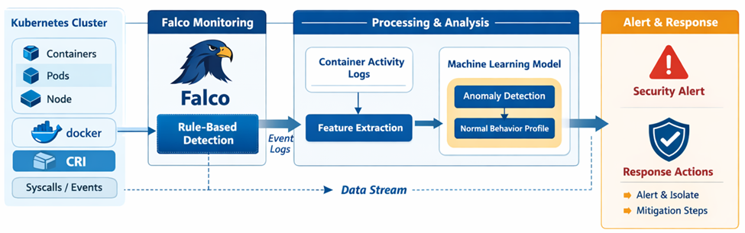
Hình 1. Mô hình kiến trúc tổng thể của hệ thống
- Thiết kế mô hình luồng dữ liệu giữa các thành phần (Hình 2)
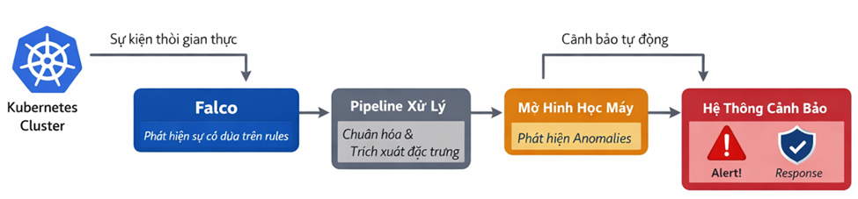
Hình 2. Mô hình luồng dữ liệu giữa các thành phần
Triển khai hệ thống
- Triển khai cluster Kubernetes thử nghiệm.
- Cài đặt và cấu hình Falco.
- Xây dựng pipeline thu thập và xử lý dữ liệu (ETL).
Nội dung 3: Đánh giá hiệu quả hệ thống
Đề tài sử dụng các chỉ số đánh giá tiêu chuẩn cho bài toán phát hiện bất thường (dữ liệu mất cân bằng) theo các nghiên cứu [6].
- Recall (Độ nhạy): Ưu tiên cao nhất, đảm bảo không bỏ sót tấn công.
- Precision (Độ chính xác): Đánh giá mức độ giảm cảnh báo giả.
- F1-Score: Trung bình điều hòa giữa Precision và Recall.
- Confusion Matrix: Phân tích chi tiết True/False Positives/Negatives.
- Detection Latency: Thời gian từ khi sự kiện xảy ra đến khi cảnh báo được phát đi.
- Resource Consumption: Mức tiêu thụ CPU và RAM của Agent.
KẾT QUẢ MONG ĐỢI
- Đề xuất mô hình kiến trúc bảo mật runtime lai (Hybrid Runtime Security Architecture) cho hệ thống Kubernetes, kết hợp giữa Falco (phát hiện dựa trên luật) và các mô hình học máy (phát hiện bất thường), được mô tả bằng sơ đồ kiến trúc và luồng dữ liệu chi tiết.
- Xây dựng bộ dữ liệu thực nghiệm cho bài toán phát hiện bất thường runtime trong Kubernetes, bao gồm dữ liệu syscall, process và container activity, được thu thập từ các workload hợp lệ và các kịch bản tấn công giả lập theo MITRE ATT&CK.
- Thiết kế và triển khai pipeline xử lý và trích xuất đặc trưng từ dữ liệu runtime, áp dụng các kỹ thuật thống kê theo cửa sổ thời gian và/hoặc n-gram syscall, chuyển đổi dữ liệu thô thành vector đặc trưng phục vụ huấn luyện và đánh giá mô hình học máy.
- Thu được kết quả thực nghiệm so sánh hiệu quả giữa Falco thuần và Falco kết hợp học máy, được đánh giá thông qua các chỉ số Precision, Recall, F1-score, Detection Latency và mức tiêu thụ tài nguyên (CPU, RAM). Kết quả dự kiến cho thấy giải pháp đề xuất giúp giảm đáng kể tỷ lệ cảnh báo giả so với cấu hình Falco mặc định.
- Xây dựng prototype hệ thống giám sát bảo mật runtime cho Kubernetes có khả năng triển khai trong môi trường phòng thí nghiệm, đáp ứng yêu cầu giám sát thời gian thực và làm cơ sở tham khảo cho các nghiên cứu và ứng dụng tiếp theo.
TÀI LIỆU THAM KHẢO
[1] M. Souppaya and J. M. Scarfone, "Application Container Security Guide " in "Draft NIST Special Publication 800-190," National Institute of Standards and Technology, 2017.
[2] R. Chandramouli, "Security Strategies for Microservices-based Application Systems," in "NIST Special Publication 800-204," National Institute of Standards and Technology, 2019.
[3] L. Degioanni and L. Grasso, Practical Cloud Native Security with Falco. " O'Reilly Media, Inc.", 2022.
[4] J. Kosińska and M. Tobiasz, "Detection of cluster anomalies with ml techniques," IEEE Access, vol. 10, pp. 110742-110753, 2022.
[5] A. K. Bhardwaj, P. Dutta, and P. Chintale, "Ai-powered anomaly detection for kubernetes security: A systematic approach to identifying threats," Babylonian Journal of Machine Learning, vol. 2024, pp. 142-148, 2024.
[6] S. Wang, J. F. Balarezo, S. Kandeepan, A. Al-Hourani, K. G. Chavez, and B. Rubinstein, "Machine learning in network anomaly detection: A survey," IEEe Access, vol. 9, pp. 152379-152396, 2021.

----- Trang này cố tình để trống - Các nhóm copy & paste bài làm của mình vào trang tiếp theo -----

